Юридический и фактический адрес образовательного учреждения:, 682640,Хабаровский край, г. Амурск пр. Комсомольский, 42

Почтовый адрес: пр. Комсомольский, 42, г. Амурск, Хабаровский край, 682640.

Публичный отчет
Муниципального бюджетного общеобразовательного учреждения открытой (сменной) общеобразовательной школы г. Амурска Амурского муниципального района Хабаровского края за 2013-2014 учебный год
1 Информационная справка о школе
•Краткие сведения из истории
Школа основана в 1958 году, как школа рабочей молодежи.
За время своей работы школа неоднократно меняла свое наименование:
Вечерняя школа рабочей молодежи
Вечерняя средняя ( сменная ) школа
В 1996 году школа получила наименование — Муниципальное общеобразовательное учреждение открытая ( сменная ) общеобразовательная школа г. Амурска Амурского муниципального района Хабаровского края.
С 01.09.1999 года школа имеет в своем составе учебно-консультативный пункт при ИК-14 .
С 01.01.2012 года школа получила наименование - Муниципальное бюджетное общеобразовательное учреждение открытая ( сменная ) общеобразовательная школа г. Амурска Амурского муниципального района Хабаровского края.
Лицензия серия РО № 040470, регистрационный №941 от 05 марта 2012 года. свидетельство о государственной аккредитации № 182 от 27 апреля 2010 года. http://mouososh.ucoz.ru/ сайт школы.
Образовательное учреждение позволяет всем желающим получить соответствующее образование в школе с очной, очно-заочной, заочной, дистанционной, экстернат формами обучения.
За время своего существования школу закончило более 2500 выпускников.

Важными показателями успешности работы учреждения являются:
• Выполнение законодательства РФ, нормативно-правовых актов Хабаровского края, Амурского муниципального рацона
• Успешное прохождение процедуры лицензирования, аттестации и аккредитации
•Четкое планирование и организация работы, внедрение и совершенствование современных форм и методов учебной деятельности
• Аттестация педагогических работников
• Обобщение и распространение передового педагогического опыта
• Организация обучения в дистанционной форме, по индивидуальным планам с углубленным изучением отдельных предметов
• Участие в семинарах и конференциях, конкурсах регионального и муниципального уровня
«Отечества достойный сын», «Возвращенные имена», «Золотая Ригма», «ИКТ, как ресурс профессиональной компетентности педагога» Участвовали во Всероссийском фестивале «Открытый урок», учитель русского языка и литературы награжден дипломом 1 степени за лучший урок литературы,
В течении трех лет работает научное общество учащихся «Искатель», учащиеся принимают активное участие в мероприятиях школьного, районного уровня, занимая призовые места (второе место в научно-практической конференции «Эврика»)
• 100% укомплектованность педагогическими кадрами, техническим персоналом
• Усовершенствование материально-технической базы (кабинет математики оборудован рабочим местом учителя –компьютером, телевизором).
Проведен ремонт помещений, приобретена новая мебель в кабинет физики, аудио и видеоматериалы на цифровых носителях, пополнен библиотечный фонд учебной и художественной литературой, приобретены учебно-наглядные пособия.
• Совершенствование воспитательной работы
В школе эффективно реализуется система воспитательной работы, включающая в себя годовой цикл коллективно-творческих дел, основанный на сохранении школьных традиций.
Приоритетными направлениями воспитательной работы является работа по правовому воспитанию, воспитанию здорового образа жизни, патриотическому воспитанию, воспитанию творчески активной личности Ежегодно учащиеся школы принимают участие в подготовке и проведения мероприятий: фестивалей, конкурсов, предметных недель, занимая призовые места. Продолжает выпускаться школьная газета «Диалог», в УКП литературная газета «Бригантина». В школе есть свой гимн, эмблема. Продолжают работать телевизионная студия «Диалог», с участием видеороликов на районном, краевом конкурсах, исторический кружок «Дорогами памяти», научное общество учащихся «Искатель», кружки по интересам.
В плане социального партнерства проводятся совместные мероприятия с представителями правоохранительных органов г.Амурска под рубрикой «Правовая грамотность несовершеннолетних», с городским краеведческим музеем, библиотекой «Библиотека в помощь учащимся и учителям», с учреждениями профессионального образования: ДЭБЦ «Натуралист», ЦДЮТ и Э, общеобразовательными школами, АПК.

•Общая характеристика образовательного учреждения
Муниципальное бюджетное общеобразовательное учреждение открытая ( сменная ) общеобразовательная школа является учреждением, ориентированным на создание социально-педагогических условий для индивидуального развития учащихся и педагогов на базе информационно-коммуникативных технологий. Перед педагогическим коллективом школы стоят задачи, связанные с созданием возможностей для продуктивной деятельности и позитивной самореализации для каждого участника образовательного процесса такие как:
1.Повысить качество подготовки выпускников к государственной (итоговой) аттестации
2.Повысить профессионализм и компетентность педагогов в реализации программ углубленного изучения предметов
3.Реализовать индивидуальные учебные планы, реализующих углубленное изучение отдельных предметов (по запросам обучающихся)
4. 4.Создать условия для формирования у молодежи положительного социального опыта и потребности в здоровом образе жизни, воспитании толерантности. Патриотизма. Любви к своей малой Родине
5.Совершенствовать процесс информатизации
Школа реализует в своей деятельности образовательные программы основного общего образования и среднего (полного ) общего образования
2.Структура управления школы:
Административно-управленческая работа образовательного процесса осуществляется следующим кадровым составом:

•Директор школы Ташлыкова Ольга Андреевна
-соответствует занимаемой должности;
-стаж педагогической и руководящей работы:39 лет;
-стаж работы в данном образовательном учреждении: 19 лет;

•Заместитель директора школы по УВР Бурдинская Татьяна Вячеславовна
-соответствует занимаемой должности;
-стаж педагогической и руководящей работы: 19 лет;
-стаж работы в данном образовательном учреждении: 14 лет;

Основной функцией директора является управленческая деятельность общеобразовательным учреждением, решение стратегических и тактических задач и координация усилий всех участников образовательного процесса.

Заместитель директора реализует прежде всего оперативное управление образовательным процессом и осуществляет мотивационную, информационно-аналитическую, планово-прогностическую, организационно-исполнительную и оценочно-результативную функции.

Одним из законодательных органов открытой (сменной) общеобразовательной школы является управляющий совет учреждения, решения которого вступают в силу после утверждения их приказом по школе.
3.Условия обучения в школе
•Режим работы школы
Учебный год начинается с 1 сентября.
Продолжительность учебного года составляет 34 недели.
Продолжительность каникул устанавливается в течение учебного года не менее 20
календарных дней и не менее 10 недель летом.
Учебные часы распределяются равномерно в течение 5 учебных дней в неделю.
Режим работы школы:

Параметры | Основная школа | Средняя школа
Продолжительность учебной недели Дневное отделение Вечернее отделение | 5 дней 8.30 -14.00 17.15 – 22.00 | 5 дней 8.30 -14.00 17.15 – 22.00
Продолжительность уроков | 45 минут | 45 минут
Периодичность проведения промежуточной аттестации учащихся | Зачётная система в группе, в классе итоговая контроль ная робота | Зачётная система в группе, в классе итоговая контроль ная работа

Часы консультаций. индивидуальных, факультативных занятий проводятся по пятницам и
между сменами, а также в другое время по запросам учащихся.
•Характеристика контингента учащихся
Контингент учащихся стабильный, в последние три года в школе обучается более 250 учащихся ( 265, 268. 278, 266, 277).
На 01.09.2013 в школе обучалось 277 учащихся, наблюдается следующее распределение по формам освоения общеобразовательных программ.
Класс/количество человек | Очная  форма |  | Очно-заочная  (вечерняя) | Заочная | Экстернат
Класс/количество человек | Групповая | Индиви-дуальная | Очно-заочная  (вечерняя) | Заочная | Экстернат
7 /15 |  |  |  | 15
8/25 |  |  |  | 25
9/55 |  |  |  | 55
10/46 |  |  | 22 | 24
11/64 | 25 |  | 25 | 14
12/72 | 25 |  | 25 | 22
Итого | 50 |  | 72 | 155

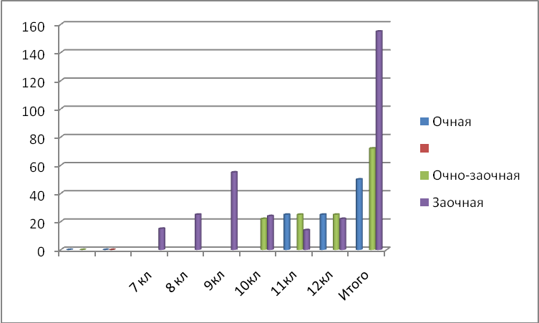

4.Условия осуществления образовательного процесса
4.1 Педагогический коллектив
Педагогический коллектив школы представляет собой постоянный состав педагогов, имеющих большой опыт педагогической работы и сохраняющих традиции педагогического образования.
Кадровый состав полностью укомплектован и насчитывает 11 педагогов. Профессиональный уровень педагогов:
из 10 педагогов имеют высшее образование-10 человек, что составляет 100% педагогического состава школы. Аттестовано 6 человек на 1 квалификационную категорию, что составляет 60%. Не имеют категории 4 человека (1 педагог молодой специалист, 2 педагога подали заявления на аттестацию). Директор школы и заместитель директора по УВР прошли аттестацию на соответствие занимаемой должности. Участвуют в конкурсах различного уровня-5 педагогов, что составляет 50%.
М Педагогический стаж работы педагогов: до 2 лет-1 педагог, от 2 до 5 лет-0, от 5 до 10 лет-2, от 10 до 20 лет-0, от 20 до 30 лет-4, 30 и более лет-3. Стаж директора-39 лет, заместителя директора-16 лет
Педагогический стаж: Квалификационная категория:

Отношения между администрацией и преподавательским составом основаны на взаимопонимании и разумной требовательности.
4.2. Режим обучения

Учреждение осуществляет образовательную деятельность в соответствии с действующим законодательством. Нормативно-правовой базой образовательных программ школы являются: Конституция Российской Федерации, закон РФ «Об образовании в Российской Федерации», Конвенция о правах ребенка, Типовое Положение «О вечернем (сменном) общеобразовательном учреждении»,Письма министерства общего и профессионального образования РФ от 14.01.1999 года №27/11-12 «О примерном учебном плане вечернего (сменного) общеобразовательного учреждения (очная, заочная форма обучения)» и ФБУП 2004 г. Федеральные государственные образовательные стандарты, Устав школы, лицензия на право ведения образовательной деятельности.
Между образовательными программами соблюдена преемственность, что подтверждено учебно-методическим комплектом и результатами обучения.
Продолжительность обучения по программе основного общего образования составляет 5 лет, по программе среднего общего образования – 3 года. По решению Педсовета, обучение отдельных учащихся может осуществляться дистанционно и по индивидуальным учебным планам. Школа оказывает помощь и содействие обучающимся в создании условий для освоения общеобразовательных программ и их отдельных разделов.
Основой организации учебной работы при очной. очно-заочной, заочной, дистанционной (введенной в 2011-2012) форме обучения являются: урок, самостоятельная работа обучающихся, групповые, индивидуальные консультации и зачеты. В 2013-2014 учебном году проводилась обучение обучающихся по индивидуальным планам, желающим углубленно изучать отдельные предметы.
Основной формой контроля знаний обучающихся является система сдачи зачетов.
Целью проведения зачетов является:
- систематизация и контроль знаний обучающихся, повышение качества обучения;
- установление фактического уровня теоретических знаний и понимания обучающи мися их практических умений и навыков;
- соотнесение этого уровня с требованиями образовательного Государственного
стандарта во всех классах.
Формы аттестации, количество зачетов по учебным предметам, их периодичность
определяется учебной программой, учебным планом.
Форму проведения зачетов выбирает учитель с учетом специфики предмета,
степени сформированности познавательного интереса учащихся к предмету
Присутствуют как традиционные формы сдачи зачетов:
- контрольная работа;
- диктант, сочинение, изложение;
- устный ответ по билетам;
- тестирование;
так и нетрадиционные формы зачетов:
- собеседование;
- защита темы и проектов;
- защита реферата и исследовательской работы;
- «круглый стол»;
- - комплексный анализ текста (по русскому языку).
4.3. Методическая работа
Педагогический коллектив школы ведет методическую работу, связанную с
с овладением и внедрением в практику работы современных, инновационных средств
с обучения, цифровых образовательных ресурсов, контролирующих тестов по теме
«Индивидуализация образовательного процесса как одно из условий повышения
качества образования молодежи»
Для более успешной подготовки учащихся к государственной итоговой
аттестации, повышением качества обучения используется дистанционная форма
обучения (создана база по предметам), проводятся индивидуальные консультации.
С использованием обучения по индивидуальным учебным планам, с углубленным изучением отдельных предметов, дистанционного обучения у взрослых обучающихся, работающих вахтовым методом, появилась возможность непрерывного обучения, через страничку школьного сайта, электронной почты. Педагогами школы под руководством заместителя директора разработаны уроки, зачеты, можно получить необходимую консультацию.
С целью повышения качества преподавания предметов, повышения
профессионального уровня в школе действуют методические объединения:
- естественно-математического цикла
- гуманитарного цикла
- методическое объединение классных руководителей

Основные направления методической деятельности:
- мотивация педагогов на работу с учащимися в дистанционной форме, в раскрытие их творческого потенциала,
− экспериментальная работа по внедрению индивидуальных учебных планов,
− совершенствование традиционных форм и методов учебной работы, изучение и внедрение новых образовательных технологий, новых стандартов (технология АМО).
При планировании методической работы школы отобраны те формы, которые
реально позволили бы решать проблемы и задачи, стоящие перед школой такие как:
тематические педсоветы; открытые уроки и их анализ; предметные недели, конкурсы.
семинары, круглые столы и т .д.
Научно-методическая работа проводиться также в форме самообразования и
обмена опытом через систему открытых уроков на уровне школы, участия в
конкурсах методических разработок, педагогических сообществах, что способствует повышению качества образовательного процесса.
5. Результаты учебной деятельности
5.1. Успеваемость учащихся школы за 2013-2014 учебный год
 | Всего учащихся | Окончили на  «4» и «5» | Оставлены на повторный год обучения
Основная школа | 73 чел. | 4 | 0
Старшая школа | 152 чел. | 7(5,47%) | 0
Всего | 225 чел. | 11 (7,2%) | 0

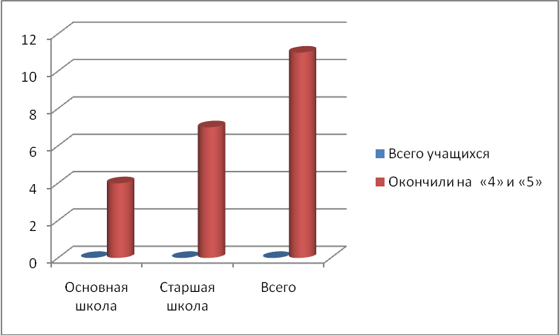
•Сведения о результатах прохождения государственных экзаменов:
В 2013-2014 учебном году выпускники 12 классов проходили государственную
(итоговую) аттестацию: 27 обучающихся в форме ЕГЭ и 16 в форме ГВЭ Обязательные предметы: русский язык, математика, по выбору: обществознание, биология, физика. химия, литература. Экзамены по выбору сдавали те обучающиеся, которые планировали получение профессионального образования в высших учебных заведениях.
На ЕГЭ по русскому языку и математике преодолели минимальный порог
100% учащихся. Средний балл по математике - 31,58, по русскому языку - 48,81, по
обществознанию - 43, по биологии – 36, по химии-41, по физике-45, по литературе-32
В 2013-2014 учебном году аттестаты о среднем (полном) общем образовании
получили все учащиеся 12 классов (43 чел, из них 16 обучающихся УКП при ИК-14, которые сдавали экзамены в форме ГВЭ)

Сведения о результатах государственной (итоговой) аттестации в 9 классах.
Выпускники 9 классов проходили государственную (итоговую) аттестацию
в форме ОГЭ-8 человек и ГВЭ-16 человек. Обязательными экзаменами являлись русский язык и математика.
100% учащихся успешно закончили 9 класс и получили аттестат об основном
общем образовании.
Социализация выпускников школы
1. Характеристика распределения учащихся 9-х классов 2013-2014 года по
направлениям продолжения образования и трудоустройства выглядит так:

Количество выпускников | Продолжают обучение
Количество выпускников | 10 класс | ССУЗ |  | ПУ со ср обр
Школа-8 | 3 (37.5%) | 3 (37,5%) | 2 (25%)
УКП-28 | 18 (64,3%) |  | 10 (35,7%)

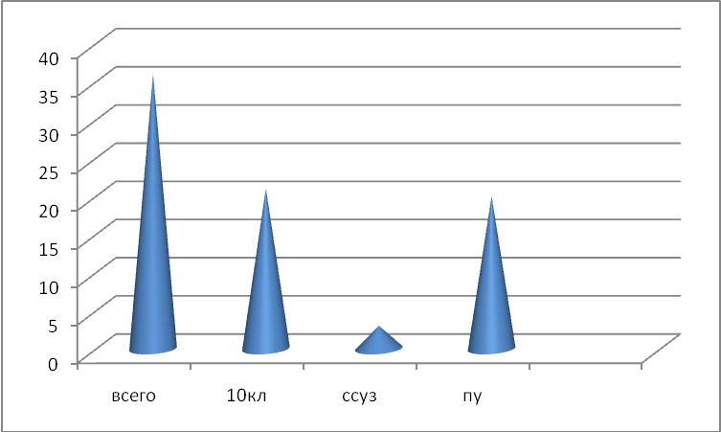

В 2013-2014 учебном году 58% изъявили желание продолжить обучение в 10 классе, что говорит о комфортности обучения в школе и понимания необходимости среднего общего образования.
2. Характеристика распределения учащихся 12-х классов 2013-2014 года по направлениям продолжения образования и трудоустройства выглядит следующим образом

Количество выпускников | Продолжают обучение
Количество выпускников | вузы | ссуз | ПУ | Призыв в армию
Школа-27 | 7 (25.9%) | 11 (40.7%) | 4 (14,8%) | 5
УКП-16 |  |  | 16 (100%)
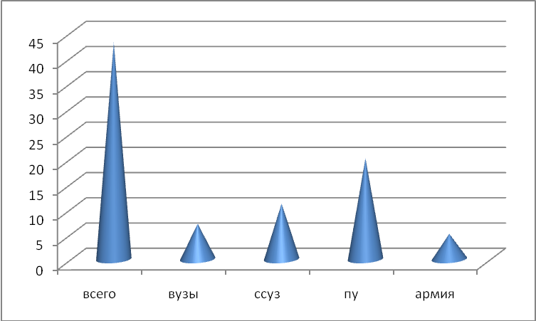
На протяжении многих лет учащиеся школы получая основное общее, среднее общее образование, одновременно получают профессиональное образование на базе Амурского политехнического техникума. Одни из них успешно работают на предприятиях, другие – продолжают своё профессиональное обучение.

Социальные гарантии учащимся
Для работающих учащихся предоставляется оплачиваемый день для посещения учебных занятий в соответствии с Трудовым кодексом РФ.
Для работающих учащихся работодатель предоставляет дополнительный отпуск с сохранением среднего заработка для сдачи государственной (итоговой) аттестации за курс основной школы в количестве 9 календарных дней; за курс полной средней школы 22 календарных дня в соответствии с Трудовым кодексом РФ.

6.Результаты внеурочной деятельности
Продолжает работать молодежное объединение «Диалог» под руководством педагога
первой квалификационной категории Шабановой Е.В. Учащиеся активно участвуют
в различных конкурсах всех уровней, становясь победителями и призерами. Регулярно
выходит школьная газета «Диалог»
Исторический кружок, которым руководит Халилова Т.В., учитель истории первой
квалификационной категории осуществляют поисковую работу, собирая материал для
создания школьного музея, участвуя в мероприятиях разного кровня. Среди обучающихся кружка есть победители и призера.
Занимаясь проектной и исследовательской деятельностью в научном обществе
«Искатель», учащиеся активней стали выступать со своими работами на заседаниях,
конференциях разного уровня. В этом учебном году заняли второе место в научной
практической конференции «Эврика». Руководит научным обществом обучающихся учитель географии Моисеева А.В.
Обучающиеся между сменами играют в настольный теннис. Проводятся соревнования на лучшего теннисиста школы. Участвуют в конкурсах «За здоровый образ жизни»

7.Приоритетные направления работы и перспективы развития ОУ
В школе созданы условия для повышения качества образования. Действующая социально-педагогическая система структурирована, функционирует стабильно и имеет перспективы развития:
-Оптимизация процесса управления школой
-Внедрение механизмов информационного обеспечения процессов функционирования и развития школы, нацеленных на повышение информационной культуры педагога и учащегося.
-Расширение форм обучения, обучение учащихся по индивидуальным учебным планам, реализующих углубленное изучение отдельных учебных предметов.
-Внедрение в педагогический процесс инновационных педагогических технологий, в том числе и информационно-коммуникативных технологий с целью повышения качества обучения.
-Включение учащихся в систематическую учебно-воспитательную деятельность, профилактическую работу по предупреждению правонарушений и преступлений, в работу по сохранению здоровья.
-Совершенствование работы по формированию социально активной личности, обладающей необходимыми компетенциями для успешной социализации в современном обществе.

8. ФИНАНСОВАЯ ЧАСТЬ
МБОУ ОСОШ г. Амурска Амурского муниципального района финансируется из федерального и местного бюджетов.
В соответствии с решением Собрания депутатов и сводной бюджетной росписью на 2013 год МБОУ ОСОШ г. Амурск предусмотрены ассигнования в общей сумме 12246,2 тыс. рублей, в том числе из федерального бюджета в сумме 10919,7 тыс. рублей. Заработная плата с начислениями утверждена в сумме 10655,7 тыс. рублей.
Финансирование в 2014 году на расходы по выплате вознаграждения за классное руководство педагогическим работникам составляет 153 тыс.рублей. на приобретение учебно-наглядной продукции 111 тыс. рублей
План финансово хозяйственной деятельности финансируемой из местного бюджета
составляет 1326,5 тыс. рублей
- расходы на коммунальные услуги составили 765,5 тыс. руб.;
- расходы на услуги связи – 12 тыс. руб.;
- расходы на услуги по содержанию имущества – 122,4 тыс. руб.;
- расходы на прочие услуги – 124,6 тыс. руб.;
- расходы на уплату налога на имущество, земельный налог – 69 тыс. руб.
- суточные, проезд в командировку– 3,0 тыс. руб.
- приобретение материалов-6,2 тыс.руб.
- приобретение средств защиты информации-10 тыс.руб.
- подъемные, выходное пособие-56,2 тыс. руб.
- льготный проезд-13,0 тыс. руб.
- курсовая переподготовка педагогических кадров-56,6 тыс. руб.
- введение общей локальной сети-58,0 тыс. руб.
- оснащение классов-30,0 тыс. руб.

За первое полугодие 2014 года приобретено школьное оборудование на сумму-16.1 тыс. руб. использовано-6850,3 тыс. рублей.

За

